МОУ «Альшиховская средняя общеобразовательня школа Буинского района РТ»

Разработка интегрированного урока по чтению и окружающему миру

Трава у нашего дома

Выполнила: учительница начальных
классов II квалификационной категории
Емельянова Светлана Владимировна.

2009 год

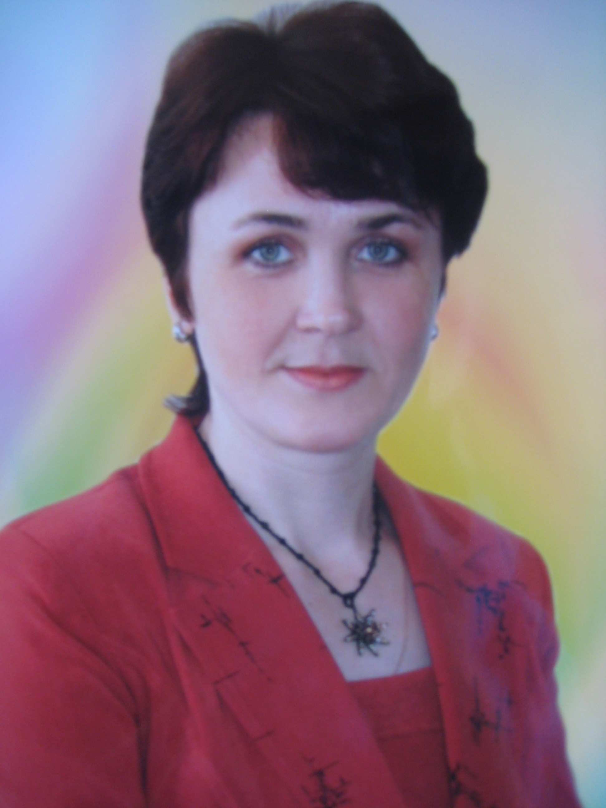

: Этот урок проводится в 3-ем классе в разделе «Мир растений». Приступая к работе над темой, учитель заранее готовит репродукции пейзажей, фото и картинки растений, гербарий. Урок знакомит детей с новым произведением, опираясь на ранее полученные знания детей. Поэтому на уроке есть много обобщающих моментов. Рекомендуется комплексное применение знаний и умений учащихся, целью которого является развитие логического мышления учащихся, наблюдательности.
На уроке применяются различные формы работы с учащимися. Лучше проводить уроки чтения такого типа совместно с предметом «Окружающий мир».

Тема: А.А.Плешаков «Трава у нашего дома».

Цели: 1) помочь детям повторить и обобщить пройденный материал
2) познакомить учащихся с произведением А.А.Плешакова «Трава у нашего дома»
3) развивать навык осознанного правильного чтения, продолжать формировать умение воспринимать информацию на слух, отвечать на вопросы по содержанию, развивать умение находить нужную информацию в тексте, развивать логическое мышление, наблюдательность
4) закрепить знания детей о лекарственных растениях и о происхождении их названий
5) воспитывать любовь и бережное отношение к природе

Тип урока: объяснение нового материала совместно с комплексным применением знаний учащихся

Вид урока: интегрированный

Методы и приёмы: сочетание беседы и рассказа, наглядных приёмов, наблюдение и анализ

Материал: учебник «Парус-3», журнал «Юный натуралист» №3 1998год, приложение к журналу «Начальная школа» 2003год.

Оборудование: слайды со сказочными героями, фото и слайды лекарственных растений, гербарий травянистых растений, наборное полотно с буквами

Ход урока:
- Организационный момент:
- Повторение и обобщение пройденного материала.
Учитель. Ребята, мы закончили с вами, наверное, самый интересный раздел, который назывется «Сказки». Сказки любят все. А вам понравились сказки, прочитанные в этом разделе?
Ученик. Очень понравились.
Учитель. Тогда проверим ваши знания. А вспоминать мы их будем при помощи слайдов, где будут изображены фрагменты из наших любимых сказок. Ребята, вы должны будете по слайдам узнать сказку, вспомнить его название и назвать автора этой сказки. (слайды с 1 по 9)
Ученик. – «Волк и семеро козлят» Братья Гримм
- «Дюймовочка» Ханс Кристиан Андерсен
- «Красная шапочка» Шарль Перро
- «Кот в сапогах» Шарль Перро
- «Братец Лис и Братец Кролик» Д. Харрис
- «Два козлика» К.Д. Ушинский
- «Сказка о рыбаке и рыбке» А.С. Пушкин
- «Жар-птица» (рус. нар.)
III. Знакомство с новым материалом.
1) Учитель. Молодцы! Сказки вы знаете отлично. А теперь внимание, откроем наши книги на следующую страницу и прочитаем название следующего раздела. «Мир растений». Как вы думаете, какие произведения будут в этом разделе?
Ученик. В этом разделе мы будем читать про растения, потому что раздел называется «Мир растений».
Учитель. Да, произведения этого раздела будут не менее интересны, чем сказки. Здесь мы узнаем много нового о растениях. А написали эти рассказы и стихи детские писатели и поэты. И не только они. Вот автор следующего небольшого текста – это А. А. Плешаков. Он, ребята, составил наш учебник «Окружающий мир». Давайте сейчас прочитайте про себя его заметку.
Ученик. (самостоятельное чтение)
Учитель. О чём вы узнали, прочитав этот текст?
Ученик. Мы узнали, что природа – это как книга. В ней можно найти много интересного, просто их мы должны уметь увидеть.
Учитель. Действительно, как верно заметил автор, книгу природы нужно уметь читать. Вот, например, мы часто бываем на экскурсиях в наш лес. Часто и не замечаем, как красива наша природа в нашей местности. Вспомните нашу последнюю экскурсию в сосновый лес. Вот что удивительного, интересного вы можете рассказать об этой экскурсии?
Ученик. В лесу мы увидели места, где обедал дятел. Под одной сосной мы увидели очень много съеденных шишек, значит, тут угощался дятел. Ещё мы увидели пенёк и сосчитали, сколько лет росло это дерево прежде, чем его срубили. А ещё нашли много съедобных грибов и несъедобных мухоморов.
2) Учитель. Молодцы! Вот вы какие оказывается наблюдательные. А теперь, пожалуйста, все встаньте и представьте, что вы в лесу. Под стишок немного отдохнём, сделаем физкультминутку: (слайд 10)
По дорожке, по дорожке
Скачем мы на правой ножке
И по этой же дорожке
Скачем мы на левой ножке.
По тропинке побежим, до лужайки добежим,
На лужайке, на лужайке
Мы попрыгаем как зайки.
Стоп. Немного отдохнём, и домой пешком пойдём.
3) Учитель. Ребята, отдохнули? А теперь давайте успокоимся и приготовтесь слушать очень интересный рассказ, который написал этот же автор А. А. Плешаков. Это очень наблюдательный человек. В этом вы сможете убедиться, прослушав текст «Трава у нашего дома» (чтение учителем рассказа).
Ребята, что же удивительного заметил автор и написал потом в этом рассказе?
Ученик. Автор сумел в обыкновенной травке, по которой мы каждый день ходим и его не замечаем, удивительную траву. Да ещё смог отыскать столько различных названий для этой травы.
Учитель. Правильно, он смог в простой обыкновенной травке заметить так много удивительного и даже найти столько названий для неё.
4) Словарная работа.
А встретились ли вам в тексте незнакомые слова?
Значения всех этих слов написаны в конце текста. Давайте найдём их и попробуем разобраться в их значениях.
Ученик.----------
5) Работа с текстом.
Учитель. Если вам теперь всё стало понятно, то я сейчас хочу проверить, как внимательно вы слушали текст. В этом нам помогут вопросы в конце текста. Давайте мы их найдём и попробуем на них ответить. (слайд 12)
Ученик. (дети читают вопросы и отвечают на них)
- Где росла эта удивительная травка?
- Откуда у травы название гусятник?
- Как объяснила бабушка название спорыш? Какое ещё название есть у спорыша?
- Почему траву назвали и птичьей гречишкой?
- Какое из этих названий самое точное?
VI. Материал по «Окружающему миру».
Учитель. Вы, наверное, заметили, что названия некоторым растениям дали по их внешнему строению и виду, по их месту роста. Какие травы вы можете вспомнить и объяснить их названия?
Ученик. Колокольчик назвали так потому, что его цветки похожи на колокольчик. Медуницу назвали так потому, что в её цветках много нектара для пчёл, которые делают мёд.
Учитель. Молодцы! Вспомнили некоторые растения. А попробуйте ещё объяснить происхождение названий растений, которые будут показаны на слайдах (работа со слайдами, слайд 11)
Ученик. Ребята по слайдам объясняют названия растений:
Одуванчик
Пастушья сумка
Тысячелистник
Подорожник
Мать-и-мачеха
Подсолнечник
Учитель. Что вы ещё можете рассказать об этих растениях? Чем они полезны людям?
Ученик. Они все лекарственные и помогают людям при многих болезнях. А из подсолнуха люди получают подсолнечное масло, семечки, халву.
Учитель. Спасибо, ребята, что вы столько вспомнили об этих растениях. Мы уже знаем об их пользе, и знаем, что и мы должны их любить, охранять и беречь, чтобы они всегда радовали нас своей красотой.
V. Работа с дополнительным материалом.
Учитель. Ну и последнее на этом уроке задание. В учебнике есть загадки. Давайте попробуем их разгадать. А подсказки перед вами, просто правильно расположите буквы на наборном полотне и получите правильный ответ (на доске на наборном полотне слова: МОРАШКА-РОМАШКА, ГУЛ-ЛУГ, СИВАЛЁК-ВАСИЛЁК).
VI. Обобщение урока.
Учитель. Вот и подходит к концу этот урок. Понравился он вам? Что нового вы узнали на этом уроке?
Ученик.----------
VII. Оценивание ответов учащихся.
VIII. Домашнее задание.
Учитель. Дома прочитать текст «Трава у нашего дома» стр.76-77, нарисовать её по описанию в тетради и там же списать описание этой травы в тетрадь.

